Seri Komputasi

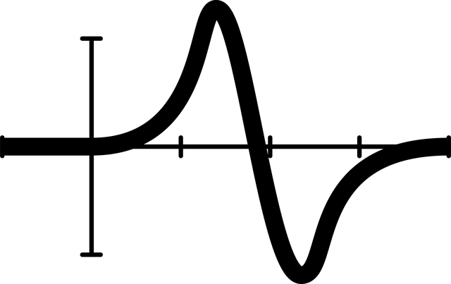

Matematika Dasar: Pengantar Menuju Analisis Data
Matematika Dasar: Pengantar Menuju Analisis Data

Sandy Hardian Susanto Herho




